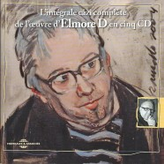

• BLUES
•
- CHRONIQUES
oct
28

Tags

Related

Posts

Share

This

Elmore

D,

L’intégrale

câzî

complète
Posted by Jazzaround on oct 28, 2015 in BLUES, CHRONIQUES | 0
comments

ELMORE D, L’intégrale câzî complète en cinq CD
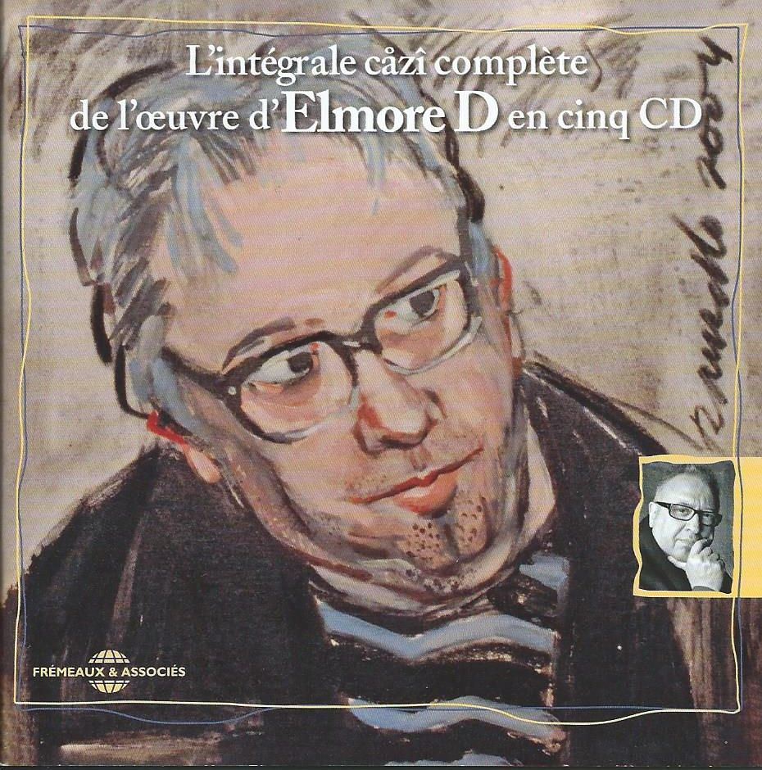
WWW.FREMEAUX.COM
De la Meuse au Mississippi, il n’y a qu’un pas, il a été franchi par Daniel «Elmore D» Droixhe, voici belle lurette ! Patrick Frémeaux et Augustin Bondoux ont eu l’excellente idée de rassembler les enregistrements du bluesman liégeois, tous publiés entre 1997 à 2008. Elmore D a d’autres cordes à son arc, il est toujours membre de l’ Académie Royale de Langue et de Littérature française de Belgique. Il a longtemps été professeur tant à l’Université de Liège qu’à l’ Université Libre de Bruxelles comme philologue, historien des littératures du XVIIIe siècle et spécialiste en dialectologie wallonne. Il a aussi beaucoup publié et, de fil en aiguille, composé un volumineux recueil de blues en wallon (un dialecte qui colle étonnamment bien au genre musical qu’est le blues). Cet ensemble combiné avec ses talents de guitariste et de chanteur l’a propulsé dans le show business avec un beau succès populaire, tant dans les clubs, que sur les scènes de festivals, encore aujourd’hui !
Le premier opus intitulé «Basse-Moûse blues» – Le Blues de la Basse Meuse (sa région) – date de 1997 et propose des paroles «dans un Anglais mélangé» (dixit Elmore D) qui s’inscrivent dans un répertoire de « pre war » blues bien choisi (Memphis Jug Band, Bukka White, Memphis Minnie, Lucille Bogan ….). Il est entouré par la chanteuse Sarah Taillard, le guitariste Gilles Droixhe, plusieurs harmonicistes (Renaud Lesire, Big Dave, Marc «T»), Didier Heggerick au tuba sur une face, Christophe Foulon au piano sur 2 titres, et, à la batterie et percussions, Jacky Lauzzana et Willy Maze; toute la séance baigne dans une ambiance débridée et fort bon enfant. Le dialecte wallon fait quant à lui irruption dans le Disque 2 («Saturday Night Rub», 2000) avec 5 faces aux textes savoureux et autobiographiques, et là, je traduis : «Je ne travaille que le lundi…» et «Je suis le roi de la rue d’ Erquy » (la rue où DanielDroixhe habite)… Mais, pas de panique, les notes de pochette proposent les traductions en français de tous les textes écrits en wallon. Pour le reste, un instrumental (Studio Rap) et des pre- et post-war blues en anglais (Kansas Joe McCoy, Homesick James, Bo Carter, B.B.Broonzy). Ces faces ont été enregistrées à Anvers, avec des musiciens Flamands, la même bonne humeur débridée et un swing dévastateur habitent chaque morceau. La Belgique est le pays du surréalisme, on le sait, et Elmore D arrive donc à faire chanter des Flamands en wallon ! Quel exploit ! Il y a là, autour d’Elmore D, Lazy Horse (guitare, mandoline), Big Dave (harmonica), Marc T (washboard), Willie Maze (batterie). La montée en puissance du wallon atteint le sommet sur les disques 3 et 4, tous deux intitulés «Tot K’Mahi» (Tout embrouillé) et dont toutes les faces, composées par Elmore D, sont en Wallon, traduit dans les notes. Le premier a été enregistré en studio en Province de Liège (2004), avec une belle brochette de musiciens dont Lazy Horse, Big Dave, The Goon Mat, Renaud Lesire, Gilles Droixhe, Renaud Patigny et même quelques membres de Mississippi Heat : Pierre Lacocque (harmonica), Steve Doyle (guitare), Stephen Howard (basse), Kenny Smith (batterie!), excusez du peu ! Le disque 4 a quant à lui été gravé à l’occasion de concerts en public, à Liège, en 2003 et 2004, avec une formation plus restreinte. On y retrouve aussi beaucoup de titres communs avec le Disque 3. Inutile ici de préciser que les deux albums sont splendides, et qu’ils s’écoutent avec un plaisir sans failles. Enfin, le disque 5 «Grandiveus» (bavard, grande gueule), enregistré en 2008, est lui aussi entièrement en wallon. Elmore D s’est entouré ici de ses complices habituels : son fils Gilles (guitare), Lazy Horse (guitare,mandoline,basse) Big Dave (harmonica), W. Maze (batterie), mais aussi Daniel Willem (violon), Steve et Jefferson Louvat (banjo, mandoline), Hein Koop (piano,orgue, accordéon) Renaud Lesire (basse) et Franky Gomez (batterie). Dans ses propres compositions, Elmore D aborde avec humour les problèmes de couples, mais il donne aussi libre cours à son humanisme, à son militantisme anti-mondialisation, à son indignation devant la pauvreté, l’injustice, le fanatisme et à son rejet d’une société dominée par l’argent et par le clientélisme du monde politique ! Tout ce « programme » est emballé dans un humour grinçant et dévastateur (Prends Ce Marteau, Grivèlerie, Les bêtes n°1, Ce ne sera jamais plus comme dans le temps, Herstal, Gros Louis, Le hokum du G.B., Bonjour Wallonie etc). C’est festif, édifiant… un must !
Robert Sacre

